 | TOPLANTI ORGANİZASYONU SÜRECİ | Doküman No
 | TOPLANTI ORGANİZASYONU SÜRECİ | Yayın Tarihi
 | TOPLANTI ORGANİZASYONU SÜRECİ | Rev.No/Tarih

SÜREÇ SAHİBİ/SORUMLUSU: İSG Koordinatörü AÇIKLAMA

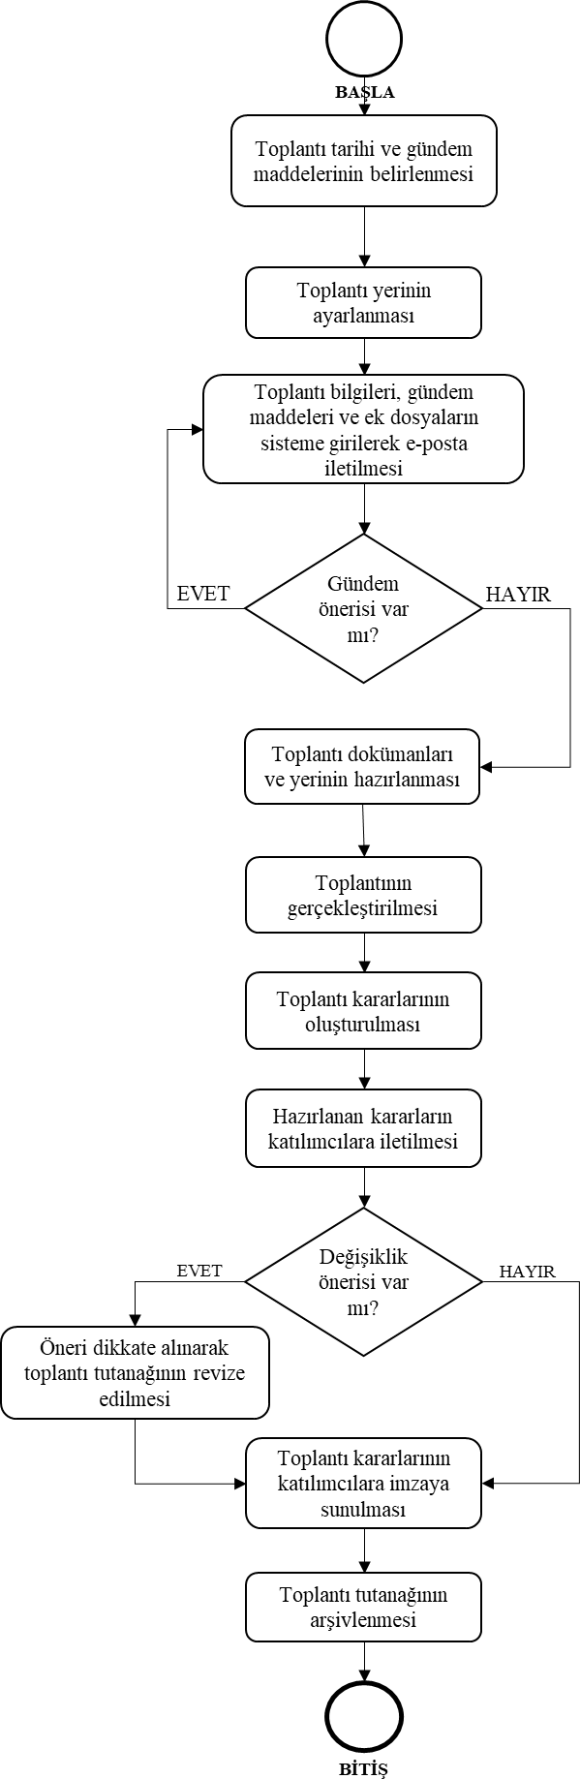
SORUMLU (Pozisyon)

İSG Koordintörü

İSG Koordinatörlüğü

İSG Koordinatörlüğü

Katılımcılar

İSG Koordinatörlüğü

İSG Koordinatörlüğü

İSG Koordinatörlüğü

İSG Koordinatörlüğü

İSG Koordinatörlüğü

İSG Koordinatörlüğü

SÜREÇ AKIŞ ŞEMASI
İ LGİLİ DOKÜMAN/KAYITLAR

Katılımcı İmza Listesi

Toplantı Kararları

Toplantı Karar Tutanağı

Hazırlayan |  | Onaylayan
Birim Çalışma Ekibi | İmza: | İsg Koordinatörü | İmza:

